Статья по проведенному психологическому тренингу
«Уверенность – залог успеха»
В рамках реализации регионального проекта «ЕГЭ - капсула успеха» в соответствии с планом мероприятий по информационному сопровождению ЕГЭ в ВСОШ №2 с выпускниками нынешнего и будущего года было проведено психологическое мероприятие в форме тренинга «Уверенность – залог успеха», цель которого познакомить выпускников с правилами и процедурой ЕГЭ, повысить уверенность в себе и своих силах, актуализировать внутренние ресурсы, позволяющие им помочь во время экзамена.
Обучающиеся 10 и 11 классов попытались расшифровать аббревиатуру «ЕГЭ» по - своему, решили тест по правилам поведения на ЕГЭ, сравнили традиционный экзамен и единый государственный экзамена, найдя их сходства и отличия.
С помощью упражнения «Мои ресурсы» нашли в себе те личностные качества, которые могут им помочь при сдаче ЕГЭ.
В завершении тренинга обучающиеся оценили свою уверенность в сдаче ЕГЭ на «Лестнице успеха», получили брошюры с психологическими рекомендациями по подготовке и сдаче ЕГЭ.
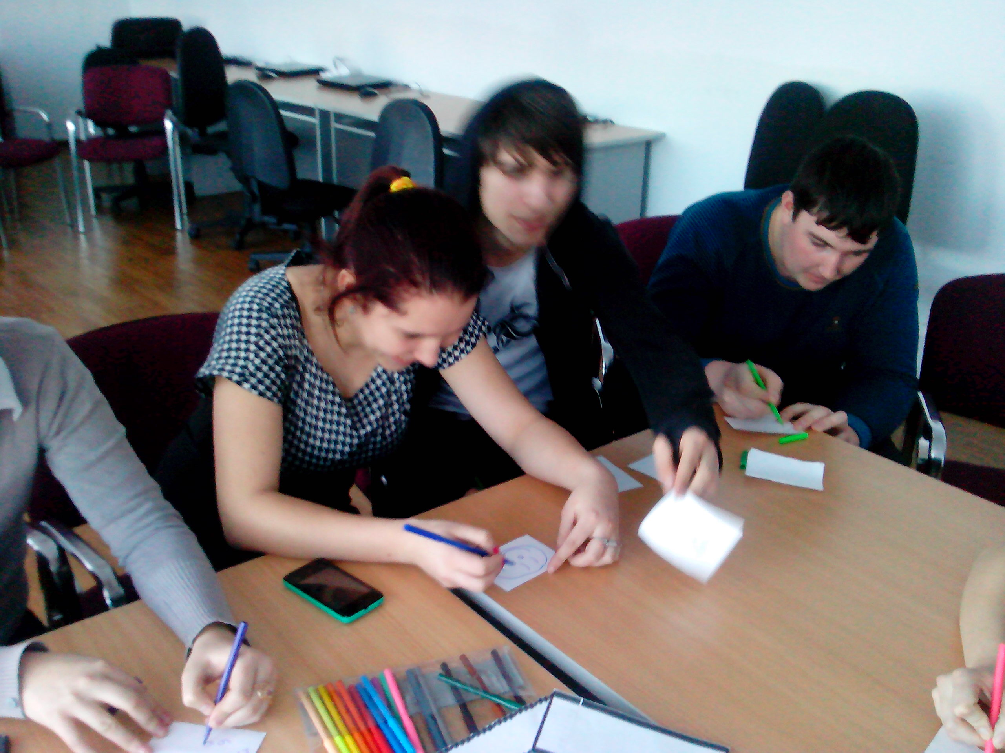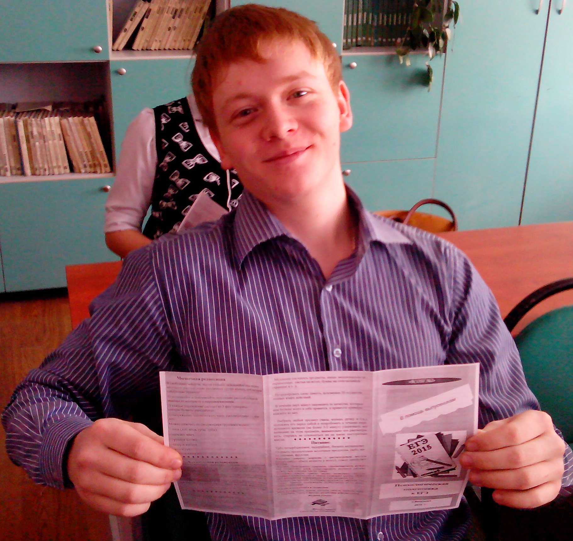

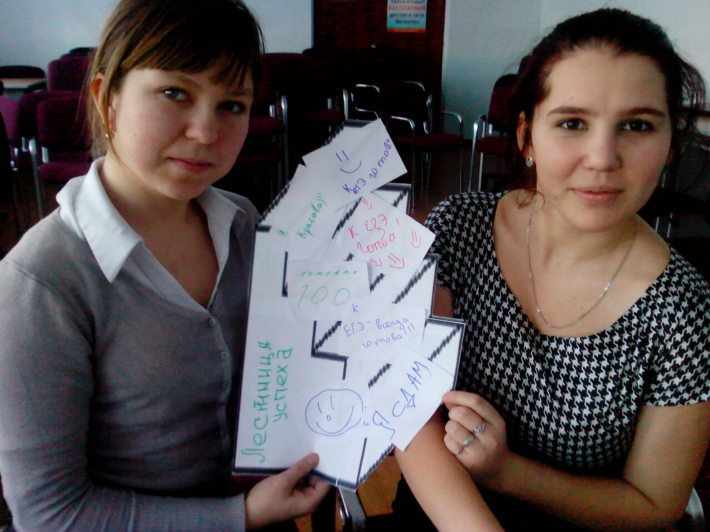

Педагог - психолог Гудина О.Г.

